PREMIOS EIKON:
CATEGORÍA 11: Eventos y realización

Título del caso:
Fiat Cronos – Una Revolución en 642 días

Nombre de la compañía o institución:
FCA Automobiles Argentina
Área que desarrolló el Plan:
Relaciones Externas y Comunicación – Comunicación Interna
Persona/s responsable/s del plan de comunicación:
Javier Vernengo – Leonardo Destéfano – Miguel Silva – Cecilia Milanesio – Marianella Arancio

Título: NUEVO CICLO INDUSTRIAL DE EXCELENCIA DE FCA EN ARGENTINA

Descripción: El 5 de abril de 2016 FCA dio un paso importante en su historia en la Argentina, con la presencia del Presidente de la Nación Mauricio Macri, llevó a cabo el anuncio de inversión de US$ 500 millones para la fabricación de un nuevo modelo desarrollado íntegramente en el país y que solo se produciría en la planta de Ferreyra-Córdoba. En Febrero de 2018, tras 642 días, FCA cumplió su promesa, presentando el nuevo Fiat Cronos. Para este lanzamiento, la compañía realizó una serie de eventos destinados a sus distintos públicos de interés.

INTRODUCCIÓN

FCA Y EL COMIENZO DE UN NUEVO CICLO

En 2018, Fiat cumple 99 años en la Argentina. Esta larga presencia en el país la ha convertido en una marca ligada a la vida de los argentinos, con una amplia gama de productos que apuntan a satisfacer las necesidades de movilidad de vastos sectores del mercado. A casi un siglo de su creación, hoy la empresa goza de un alto y sostenido grado de reconocimiento por su solidez, confiabilidad, rendimiento y economía.
La primera sociedad legal de Fiat en Argentina fue constituida en 1919. Hoy la sociedad es FCA Automobiles Argentina S.A. fruto de la unión entre Fiat y Chrysler.
La fabricación de autos Fiat en la Argentina comenzó en 1960, en la provincia de Buenos Aires. En 1996 se inició una segunda etapa y, tras una inversión de U$S 600 millones, se inauguró la planta de Córdoba.
En 2007 se aumentó la capacidad productiva a 220.000 unidades/año, para retomar la producción de la cuarta generación del modelo con el que nació la planta cordobesa: el Fiat Siena. En 2009 se superó el hito de 2 millones de unidades fabricadas en el país y en 2012, se terminaron de adecuar las líneas para comenzar a producir una nueva plataforma: el Nuevo Palio.
Para Fiat, el desarrollo de una empresa no es solamente una cuestión de tecnología o de recursos financieros. Es, en primer lugar, una cuestión de personas, de cultura, de capacidad, de empeño permanente en la innovación, en el respeto a sus clientes y de integración responsable de su cadena de valor. De allí que recibió en el 2010, con gran satisfacción, el Premio Nacional a la Calidad, luego de aplicar en su gestión cotidiana el Modelo para una Gestión Empresarial de Excelencia. Esta distinción fue la primera que recibió una empresa automotriz. También en 2011 obtuvo el cuarto lugar en el ranking Great Place to Work, convirtiéndose también en la primera automotriz del país en ingresar en tan prestigioso ranking que mide el clima organizacional.
FCA cuenta con las más reconocidas certificaciones de calidad internacionales e implementa los principios de World Class Manufacturing (WCM). Esta metodología se encuadra en el marco del Plan de Sustentabilidad de FCA a nivel mundial, la cual establece premisas precisas sobre la gestión responsable en lo económico, social y ambiental.
Continuando con el crecimiento y desarrollo constante, en Abril de 2016 FCA presentó un “Nuevo Ciclo de Desarrollo” a través de una de las inversiones más grandes de la compañía en el mundo. Desde que se hizo el anuncio para la fabricación del nuevo modelo (conocido como proyecto X6S) solo pasaron 18 meses. La innovación y la optimización de procesos, obtener la más alta calidad, desarrollar proveedores, recuperar la capacidad de ingeniería y proyección, además de la capacitación y revelación de talentos, fueron los pilares que transformaron al Complejo Industrial de FCA en Córdoba en una planta industrial a la altura de los más modernos establecimientos del grupo en el mundo.

Objetivos generales

- Presentar al mercado y públicos de interés el nuevo Fiat Cronos.
- Asegurar que los principales públicos de interés del vehículo tuvieran un contacto previo al lanzamiento.
- Realizar la presentación oficial del Fiat Cronos haciendo foco en el futuro de la planta de FCA en Ferreyra.
- Recibir exitosamente la visita del Presidente de la Nación y del COO de FCA Latam.
Objetivos específicos
- Anunciar oficialmente el comienzo de la producción en serie del Fiat Cronos.
- Realizar eventos técnicos, comunicaciones y de marketing para los distintos públicos.
- Desarrollar un evento institucional de lanzamiento donde se destaque la innovación, el desarrollo y el futuro.
- Recibir según protocolo la visita presidencial.
- Cumplir con los requisitos y protocolo de instituciones públicas nacionales, provinciales y municipales.
- Brindar toda la información técnica necesaria sobre el Fiat Cronos.
- Atender los requerimientos de la prensa previo, durante y post eventos.
- Atender requerimientos de proveedores, dealers, autoridades y colaboradores durante y post eventos.
- Generar repercusión en medios a través de la presentación oficial del Fiat Cronos.
- Centrar la visita del Presidente en la promesa cumplida, destacando la magnitud del trabajo realizado.
- Posicionar a FCA en medios de comunicación previo y post anuncio.
Público externo
- Funcionarios públicos nacionales, provinciales y municipales.
- Sindicatos, gremios y organizaciones sociales.
- Periodistas y líderes de opinión.
- Invitados Institucionales.
- Autoridades de empresas externas.
- Clientes y potenciales clientes de las marcas de FCA.
- Público en general de la ciudad en zona de influencia de la planta y del evento.
Público interno
- Comitiva FCA Mundial.
- Colegas y Empleados de todas las empresas de FCA y CNHi en Argentina.
- Proveedores de FCA.
- Dealers.

Mensajes Claves
Al público externo: Tras 18 meses de trabajo y transformación, FCA cumplió su promesa, presentando en el mercado un nuevo vehículo de Clase Mundial íntegramente fabricado en la Argentina. FCA es una empresa que apuesta al desarrollo constante y a largo plazo con una estrategia a nivel mundial. Mostrar la importancia de Córdoba en el plan productivo mundial de FCA. La compañía trabaja en conjunto con instituciones públicas para contribuir al desarrollo económico de la comunidad, garantizando la sustentabilidad de la misma y del propio negocio mediante la satisfacción y captación de nuevos clientes y mercados.
Al público interno: FCA es una compañía en continuo crecimiento y modernización, con un gran futuro por delante guiado por la innovación, inversión y desarrollo. Trabajar en FCA es aportar al crecimiento del país y ser parte de proyectos de gran impacto.
Canales de comunicación utilizados

Canales externos
Los principales medios empleados para la difusión del “Nuevo Ciclo Industrial de excelencia de FCA en Argentina” fueron:

- TV y Radio: Presencia en medios nacionales e internacionales. (Principalmente Brasil)

- Prensa: Generación de contenidos de prensa para medios generales y medios específicos. gacetillas informativas, Invitaciones a referentes de los principales medios del país, Salidas en radios y TV.

- Digitales: Sitio web institucional: www.fiat.com.ar, Redes sociales oficiales de FCA Argentina, LATAM y Mundial, Comunicados Institucionales en Facebook y Página web FCA.

- Gráfica: Presencia en medios gráficos, Convocatoria impresa para invitados institucionales.

Canales internos
Debido a la envergadura de la acción, también se emplearon algunos canales de difusión del plan de Comunicación internos de manera tal que toda la compañía estuviera al corriente de la acción:
- Notas en revista interna: Hola Fiat!
- Resumen de las acciones realizadas en el portal Conectate (intranet de Fiat)
- Envíos periódicos de mails a través de Comunicación Interna para garantizar la organización y logística de los eventos en las instalaciones.
- Actualización periódica a responsables de las distintas áreas y unidades de trabajo dentro de la planta.

EJECUCIÓN

El 5 de Abril de 2016 FCA junto al Presidente Mauricio Macri dieron inicio oficial a un Nuevo Ciclo de Desarrollo Industrial que tendría como resultado la fabricación del nuevo Fiat Cronos 18 meses más tarde. A lo largo de este tiempo, tanto la fábrica como los colaboradores y proveedores realizaron transformaciones con el fin de alistarse para una nueva etapa de la compañía.
Dentro de la empresa, cada área afrontó nuevos deafíos, para Relaciones Externas y Comunicación el desafío fue programar y coordinar una serie de eventos destinados a distintos públicos en diferentes instancias.

Puesta en marcha
Determinación de las áreas involucradas en el desarrollo de los eventos:
- Relaciones Externas y Comunicación
- Marketing (BMC)
- Comunicación Interna
- Recursos Humanos
- Seguridad Patrimonial
- Dirección Industrial
- Administración y Finanzas
5 GRANDES EVENTOS EN 60 DÍAS
Relaciones Externas y Comunicación convocó a los representantes de cada área para presentar el calendario de eventos a realizar:
- AVANT PREMIERE: 9 al 12 de Enero
- EVENTO INSTITUCIONAL EN PLANTA: 7 de Febrero
- REVEAL FIAT CRONOS – PLAZA DE LA MÚSICA: 7 de Febrero
- CONVENCIÓN FIAT CRONOS: 8 de Febrero
- CONVENCIÓN + TEST DRIVE + MKT MEETING DEALERS REST OF LATAM: 12 al 14 de Marzo

FCA tenía mucho para decir y mostrar y tiempos ajustados para hacerlo. Por esto, el equipo de RREE & Comunicación se centró en la generación de contenidos y materiales de prensa e institucionales que resumieran el impacto y alcance de la transformación de la compañía en los últimos 18 meses.
Ver Anexo 1 – Videos Institucionales
- AVANT PREMIERE
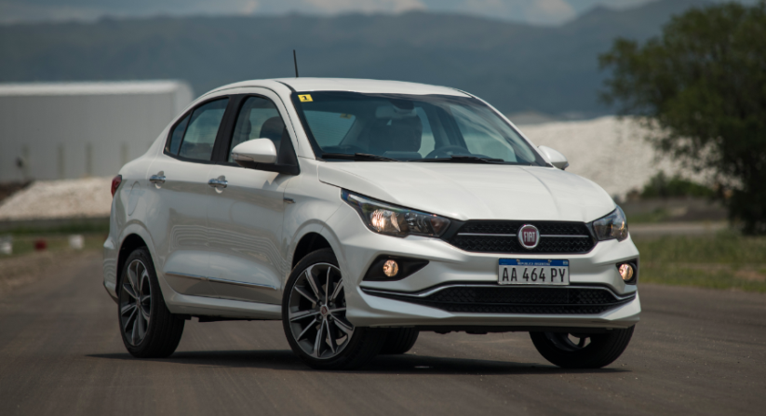
Este fue un evento exclusivo creado con el objetivo de generar el primer acercamiento entre producto - periodistas. FCA invitó a los periodistas referentes de los principales medios de Argentina y Rest Of Latam.
A lo largo de 3 días, un grupo de 40 periodistas, influencers y referentes del sector automotriz pudieron conocer y probar el nuevo Fiat Cronos. Este evento representó un verdadero desafío ya que para ese momento, el vehículo continuaba bajo secreto industrial, por lo que se trabajó exhaustivamente en la seguridad y confidencialidad de todo el equipo de trabajo, proveedores, ingenieros e invitados.
Para que los invitados pudieran generar contenidos, se acordó trabajar con un equipo de fotógrafos y video propios. Cada periodista pude grabar sus propios contenidos para ser publicados en la fecha acordada junto a FCA.
Ver Anexo 2 – Itinerario Avant Premiere

- EVENTO INSTITUCIONAL
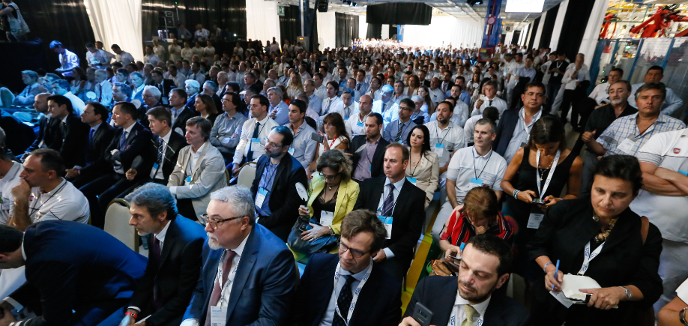
Recibir la visita del Presidente de la Nación y de máximas autoridades de la compañía implica organizar y coordinar muchas variables en conjunto. Tras estudiar las distintas opciones de fechas y locaciones, se acordó realizar el evento dentro de una de la unidades productivas de la planta de FCA en Ferreya en el mes de Febrero de 2018. El objetivo era poder abrir las puertas de la fábrica y mostrar in situ cuáles habían sido los resultados de la inversión anunciada 18 meses atrás.
Para la elección del lugar, se evaluaron distintas opciones de locaciones que cumplieran con las exigencias y recursos necesarios para atender las necesidades del evento:
- Seguridad: operativo conjunto con la policía de la Provincia de Córdoba para custodiar a autoridades desde su arribo.
- Accesos: traslados fluidos Aeropuerto- Hotel-Planta Industrial Córdoba.
- Capacidad: el espacio debía ser apto para 600 personas.
- Recursos Humanos: Presencia de guardaespaldas, seguridad y choferes capacitados para manejar vehículos blindados.
- Conectividad: Disponibilidad de dispositivos y espacios para telepresencia y reuniones.
- Salas de reuniones y espacios de trabajo exclusivos
Para desarrollar el evento FCA diagramó un estricto itinerario (Ver Anexo 3 – Itinerario Evento Institucional)
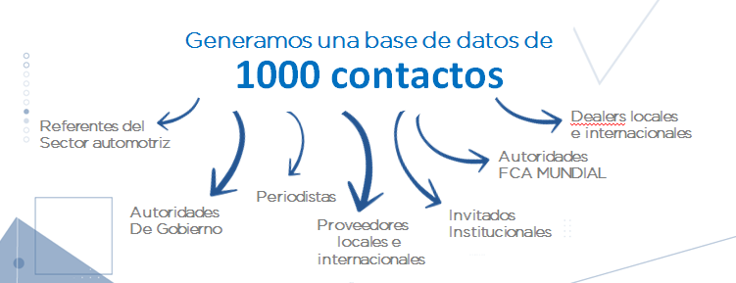
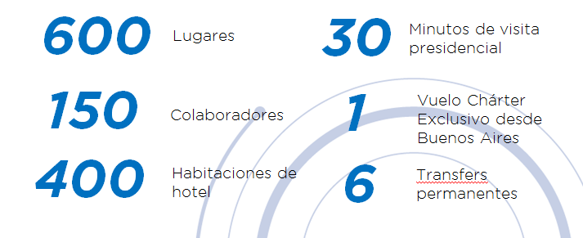

La visita presidencial se dividió en tres instancias:
- Institucional: bienvenida oficial y reunión privada de Mauricio Macri con el COO LATAM de FCA – Stefan Ketter, el Presidnete de FCA Argentina, Cristiano Rattazzi, CEO de FCA Argentina, Antonio Filosa, el Gobernador de la Provincia - Juan Schiaretti, el Ministro de Industria de la Nación Francisco Cabrera y el Ministro de Transporte de la Nación, Guillermo Dietrich.
- Técnica (recorrido por la planta): la comitiva recorrió la unidad de Montaje y Chapa, para conocer a los líderes y equipos de trabajo que se formaron durante la transformación de la planta, los nuevos espacios de investigación y desarrollo (Process Center, Communication Center, Component Center, Vehicle Center).
- Anuncio Oficial: acto institucional en la planta junto a 600 invitados. Discursos oficiales y presentación del Fiat Cronos.

(Ver Anexo 3 – Itinerario Evento Institucional)

Para que la visita presidencial y el anuncio se llevaran a cabo exitosamente, identificamos y dividimos a los diferentes públicos que asistieron al evento. Para cada uno de ellos se prepararon distintos ingresos, recorridos y soportes informativos.
(Ver Anexo 4 – soportes utilizados)
- REVEAL FIAT CRONOS – Plaza de la Música
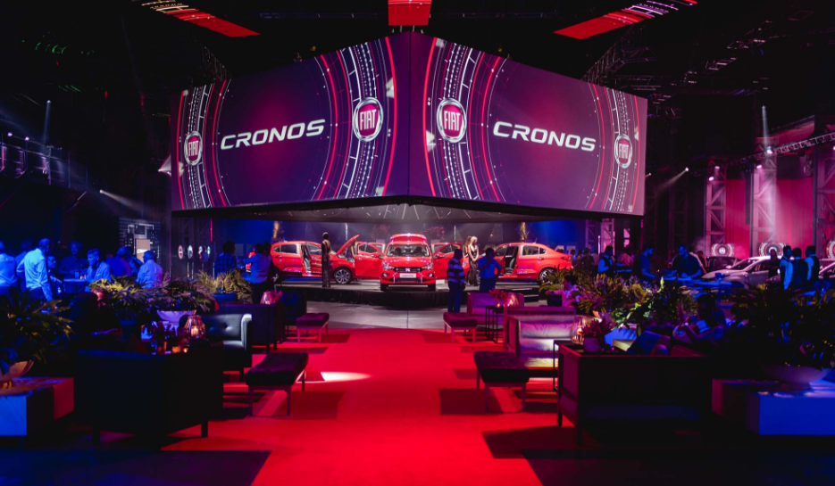

El 7 de Febrero por la noche, FCA invitó a autoridades, proveedores, autoridades, colaboradores y periodistas a un cocktail realizado en Plaza de la Música con un gran despliegue artístico y tecnológico. Aquí los invitados pudieron a cercarse al nuevo vehículo, tomar imágenes, realizar notas y disfrutar de un evento distendido.
(Ver Anexo 5 – Resumen Reveal)

- CONVENCIÓN FIAT CRONOS: 8 de Febrero
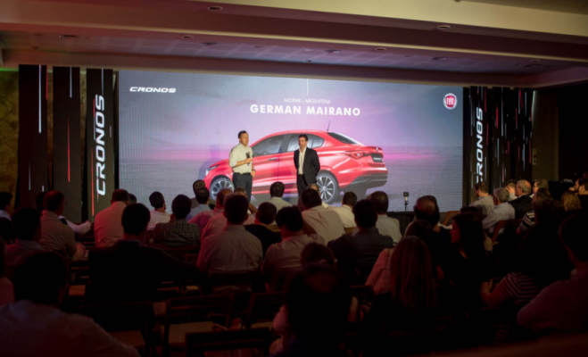
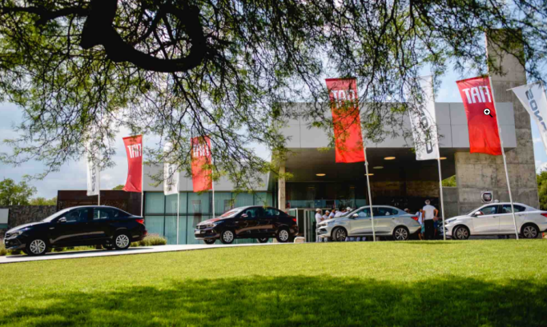
Un día después de la presentación oficial en la planta, se realizó la Convención de Producto para periodistas y dealers de Argentina. Esta jornada consiste en capacitar a los concesionarios, dealers y periodistas sobre aspectos técnicos y diferenciales del Fiat Cronos. El evento se realizó a lo largo de una jornada para 100 personas en el Orfeo Suites de Salsipuedes. Los responsables del desarrollo y producción del fiat Cronos brindaron charlas específicas sobre: diseño, ingeniería, comercialización, mecánica y motorización.
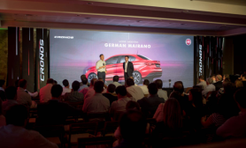
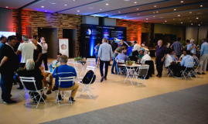
Esta jornada se realizó con el objetivo de garantizar la capacitación de dos públicos objetivos:
Dealers: brindar todas las herramientas, conocimientos técnicos y experiencias de manejo sobre el Fiat Cronos, asegurando que quienes representan a la marca y comercializan el producto tengan un conocimiento exhaustivo sobre el vehículo.
Periodistas: presentar y capacitarlos sobre el Fiat Cronos, sus distintas versiones, permitir un acercamiento y prueba del vehículo para la realización de contenidos para cada medio. Generar los espacios para entrevistas a autoridades y colaboradores de FCA involucrados en el proceso productivo.
(Ver Anexo 6 – Convención de producto)
- CONVENCIÓN + TEST DRIVE + MKT MEETING DEALERS REST OF LATAM: 12 al 14 de Marzo
El ultimo evento realizado con motivo del lanzamiento del Fiat Cronos fue la Convención de Producto y Marketing Meeting para Rest Of LATAM. Este evento tuvo por objetivo capacitar a los concesionarios e importadores de FCA en Latinoamérica.Para esta actividad, seleccionamos uno de los puntos más emblemáticos de la ciudad: El Paseo del Buen Pastor. A lo largo de 3 jornadas, los invitados realizaron un workshop junto a los responsables de markting, publicidad y comercialización de FCA con el fin de alinear estrategias y conocimientos.
(Ver anexo 7 – DEALERS REST OF LATAM)
Dificultades encontradas y cómo se solucionaron
A lo largo de la producción, planificación y desarrollo de los eventos nos encontramos frente a distintos desafiós y dificultades:
- Institucionales: Coordinación de agendas de autoridades FCA y autoridades de Gobierno (Municipal, Provincial y Nacional) para la definición de fechas para los actos y eventos. Trabajamos en conjunto con los distintos equipos de protocolo y comunicación tanto para la definición de fechas, contenidos, logística, invitados y organización en general.
- Organización interna: Debido a la cantidad de actividades y eventos fueron muchas las áreas implicadas en la realización de los eventos. Coordinar equipos de trabajo en diferentes partes del mundo no fue sencillo, pero se realizó un esquema de reuniones y telepresencias diarias con el fin de optimizar tiempos y alinear estrategias, organización y contenidos. En total, fueron más de 100 colaboradores de FCA implicados en el desarrollo de todos los eventos.
- Confidencialidad: este fue uno de los puntos más críticos a lo largo de los 18 meses. FCA pudo cumplir con su objetivo de mantener el Fiat Cronos bajo confidencialidad con el compromiso de los más de 2400 colaboradores y proveedores.
Costos
El costo total por los 5 eventos fue de: ARS$35 millones.

